|  |
| --- |
| **Д**  **Учебное здание**  **ГУ ДО «Пермский краевой центр «Муравейник»**  **по адресу г. Пермь, ул. Пушкина, 76**  **находится на капитальном ремонте.**  **Дополнительные общеразвивающие программы**  **реализуются на других территориях г. Перми** |

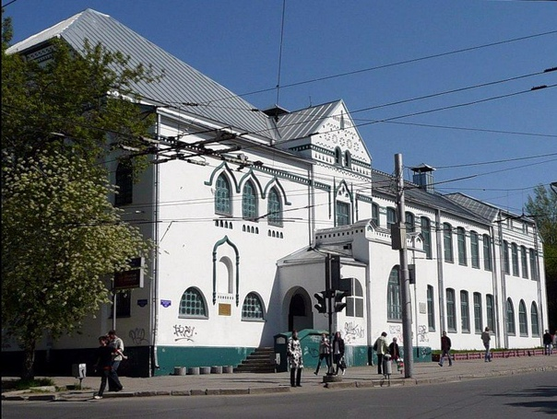

**Сведения о местах осуществления**

**образовательной деятельности**

**при использовании сетевой формы реализации образовательных программ в 2024/2025 уч. году**

|  |  |
| --- | --- |
| *Адреса реализации*  *образовательных программ* | *Образовательные программы* |
| **♦ МАОУ «Школа «Диалог»**  614113, г. Пермь, ул. Липатова, 2,  Кировский район | * Путешественники |
| **♦ МАОУ «СОШ № 63»**  614034, г. Пермь, ул. Воронежская, 8,  Кировский район | * Путешественники * ПО-дорожник |
| **♦ МАОУ «Химико-технологическая школа «СинТез»**  614023, г. Пермь, ул. Юнг Прикамья, 3,  (1 корпус), Кировский район | * Я с компьютером на ТЫ * Проекториум |
| **♦ МАОУ «Адаптивная школа-интернат «Ступени»**  614042, г. Пермь, ул. Б. Хмельницкого, 13,  Кировский район | * Развивайка: универсальная программа развития детей (адаптированная программа) |
| **♦ МАОУ «СОШ № 96»**  614010, г. Пермь, ул. Клары Цеткин, 10,  Свердловский район | * Спортивный туризм * Спортивный туризм ПРО |
| **♦ МАОУ «Гимназия № 33»**  614007, г. Пермь, ул. Н. Островского, 68  Свердловский район | * Юный техник-моделист * Школа изобретателей (ТРИЗ) * Школа изобретателей (ТРИЗ) ПРО * Основы компьютерной грамотности * Проекториум * Робототехника * 3D-моделирование * 3D-робот * Школа лидера РДДМ ПРО |
| **♦ МАОУ «Инженерная школа им. М.Ю. Цирульникова»** 614038, г. Перми, ул. Академика Веденеева, 71  Орджоникидзевский район | * Клуб путешественников * Клуб путешественников «pro краеведение» * Мир вокруг нас * Академия туризма |
| **♦ МАОУ «СОШ № 135»**  614015, г. Пермь, ул. Старцева, 9 Мотовилихинский район | * Рогейн |
| **♦ МАОУ «СОШ № 114»**  614077, г. Пермь, ул. Крупской, 92  Мотовилихинский район | * Событийное лидерство «ЦЕХ» * Событийное лидерство «ПРОФИ» |
| **♦ ПОУ «Пермская автошкола ДОСААФ России № 2»**  614077, г. Пермь, ул. Б. Гагарина, 74  Мотовилихинский район | * Игры разума * Юный эрудит * Основы дизайна * Дизайн PRO * Авиамоделирование * Авиамоделирование ПРО |
| **♦ АНО по содействию в культурно-массовых мероприятиях «Юнпресс-Пермь»**  614015, г. Пермь, ул. Советская, 1б, каб.9, Ленинский район | * Молодёжные медиа. Юнпресс |